 **Universidad Autónoma de Baja California** Facultad de Ciencias Químicas e Ingenierías

Asignatura: Inteligencia Artificial  
Alumno: Ramsses Palafox Ballardo / 01224684  
**Tarea:** Aprendizaje Automático _

Modelos de aprendizaje: Clasificar los siguientes modelos en tipo de aprendizaje y funcionalidad.

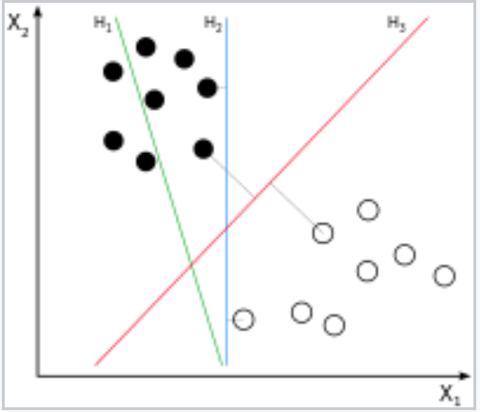

* Support Vector Machine: Es un conjunto de algoritmos de aprendizaje supervisado, utilizado en problemas de clasificación y regresión, los SVM clasifican las entradas (puntos), por medio de un vector que divide las muestras, para las SVM hay un numero infinito de vectores posibles pero el algoritmo busca aquella que de un mayor margen a las muestras y las clasifique apropiadamente.
* Fuzzy C-Means: Conjunto de algoritmos de agrupamiento no supervisado que para cada dato calcula el valor de la función de membresía de cada conjunto, calcula el centro de cada “Cluster” y actualiza la división de los datos por medio de una formula.
* Decisión Tree: Sistema de clasificación usado comúnmente para la toma de decisiones basado en reglas que determinan la secuencia de salida (output) que tendrá este, en {ML}, se utiliza para clasificación y regresión en aprendizaje no supervisado.
* Random Forest: Es algoritmo que basado en “Decisión Tree”, que divide los datos en sub conjuntos de forma aleatoria y crea arboles de decisión con dichos sub conjuntos, al finalizar todas las secuencias de árboles se contabiliza la cantidad de votos que cada clasificación tuvo.

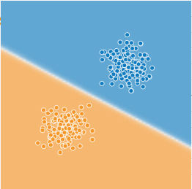

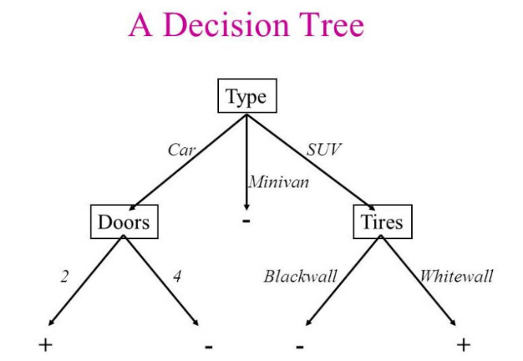

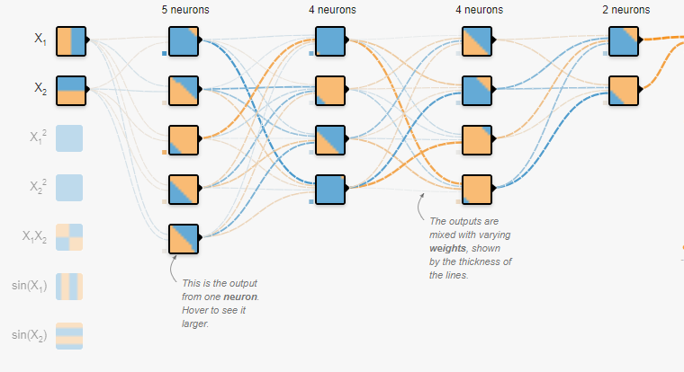

* 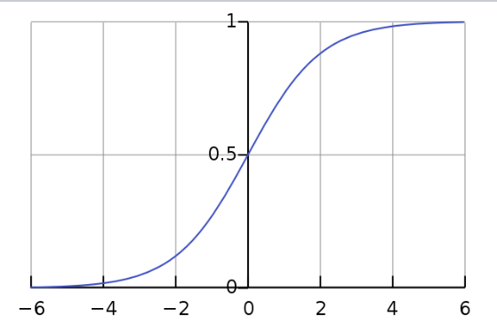Neural Network: es un algoritmo de aprendizaje supervisado, útil para sistemas de clasificación y regresión, en base a un set de datos para entrenamiento de la red neuronal, las conexiones se ajustan, así como los “bias”, de los nodos en base a los datos de entrada, las redes cuentan con un set de datos de entrada, un set de nodos de salida y una serie de n capas de “procesamiento”.
* 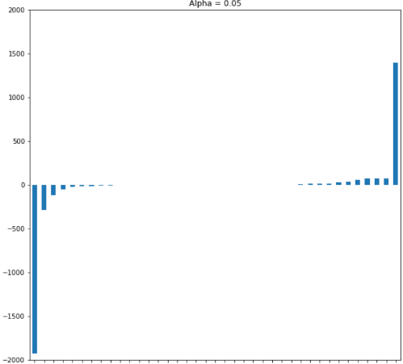Logistic Regression: contrario a su nombre es un algoritmo de categorización en aprendizaje no supervisado; su función radica en analizar los datos de forma periódica en cada iteración, intentando predecir el resultado de una variable, esto con el fin de categorizarla
* LASSO: método de aprendizaje utilizado en regresión, para aprendizaje supervisado.
* 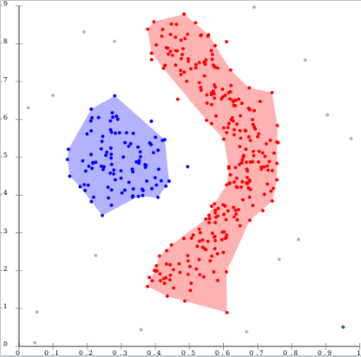DBSCAN: Es un algoritmo de agrupamiento de datos en aprendizaje no supervisado, que determina que puntos están mas cerca de otros, y los agrupa.